考点53 人口迁徙、文化交融与认同
（两年真题+一年模拟）
一、单选题（20小题）
2021年题组（备注：无）
2020年题组（备注：无）
1．（2021·辽宁高三开学考试）在考古发掘的战国时期的马家塬墓中，各个墓主随身佩饰的饰品工艺与欧亚草原地带的金器工艺有着直接的关联，属于埃及、地中海、苏美尔、巴比伦和波斯等地的早期传统装饰风格与工艺。这说明
A．丝绸之路开通后东西方交流加强 B．中西文明的远距离交流历史悠久
C．战国时期西方文明已经超越中国 D．战国时期东西方已开始直接贸易
2．（2021·福建宁德·高三）马球源于波斯，如图是新疆出土的唐代彩绘泥塑打马球俑。据记载，唐代22个皇帝中18个喜好马球运动，并出现过以李隆基为首的皇家球队与吐蕃球队的竞技比赛。这些可用于佐证唐代
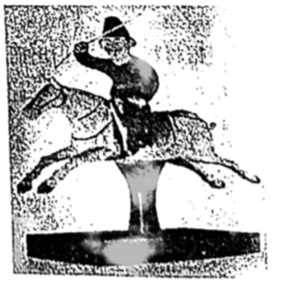
A．马球运动盛行于西北地区 B．驯马技术比前代更加娴熟
C．开放、进取和包容的风貌 D．陶瓷造型精巧、神态逼真
3．（2021·四川广安·高三）左图是唐代敦煌文献中的《白描相扑图稿》（局部）。右图是唐代相扑传入日本后的线描图。它们可以用来说明
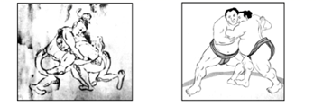
A．中日绘画风格渐趋一致 B．相扑运动源于民间竞技
C．中华传统文化深远影响 D．日本全面学习中国文化
4．（2021·全国高三单元测试）对如图所示的两幅魏晋壁画解读合理的是
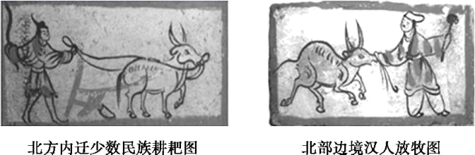
A．经济重心南移 B．农业生产恢复
C．社会分工扩大 D．民族交融加强
5．（2021·全国高三单元测试）花剌子密是阿拉伯杰出数学家，他第一个使用包括“0”在内的数码代替阿拉伯原来的字母记数法。这套数码也凭借其著作传入欧洲，后为世界所采用，被称为“阿拉伯数字”，大大促进了计算科学的发展。对此理解正确的是( )
A．阿拉伯人发明了这套数码 B．阿拉伯人为世界文化作出了重要贡献
C．阿拉伯人创立了伊斯兰教 D．阿拉伯人传播了光辉灿烂的西方文化
6．（2021·廉江市实验学校高三）甘蔗种植需要猛烈的阳光和长时间的密集劳动，且甘蔗园往往疟疾肆虐，因此，蔗糖在中世纪的欧洲是难得的奢侈品。15世纪，英国人年均糖摄取量接近于零；到19世纪初，这一数字已上升至8公斤，蔗糖不再是奢侈品。这一变化的主要原因是
A．工业革命大幅提升民众的消费能力 B．殖民扩张与黑奴贸易的兴盛
C．新航路开辟使东西方贸易更加便捷 D．人口增长与医疗水平的提高
7．（2021·山东日照·高三）从鸦片战争到五四运动近80年间，西学东渐已不同于此前的仅有传教一途，而是有着诸如传教士、翻译局、新学堂、洋务、外交使臣与留学生等多种渠道。这一变化主要源于
A．中国近代社会变革的客观需求 B．民众对西方文化的选择性吸收
C．救亡图存日益成为全社会共识 D．统治者对“体”“用”认知的转变
8．（2021·全国高三专题练习）以下是1400—1800年世界部分国家和地区人口分布表（单位：百万）对此理解正确的是
 | 1400年 | 1600年 | 1800年
印度 | 74 | 145 | 180
欧洲 | 52 | 89 | 146
非洲撒哈拉以南 | 60 | 104 | 92
拉丁美洲 | 36 | 10 | 19

A．1400—1600年印度人口的增长主要源于英国的殖民扩张
B．1400—1600年拉丁美洲人口的锐减主要是因为新航路的开辟
C．1600—1800年欧洲人口减少主要是因为奴隶贸易的盛行
D．1600—1800年非洲地区人口减少主要源于工业革命开展
9．（2021·全国高三课时练习）坎迪斯·古切尔在其著作《全球文明史》中描绘了全球人口迁徙模式图（1650-1940年）。推动大西洋两岸出现上述人口迁徙现象的经济因素不包括（ ）
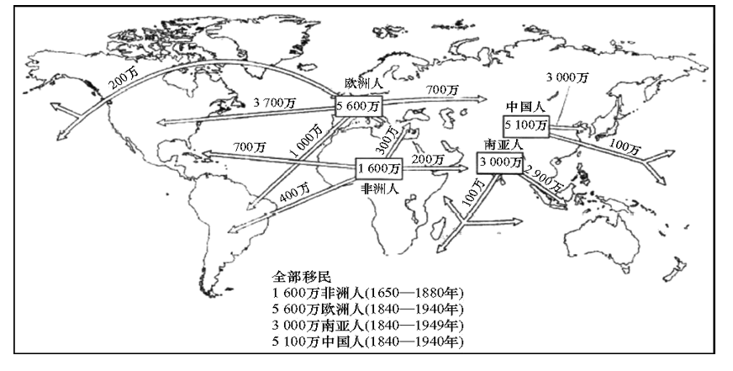
A．美洲经济不断开发和发展的需要 B．黑奴贸易的影响
C．工业革命的影响 D．欧元的刺激
10．（2021·陕西西安中学高三）1866年清政府与英法两国签订《续定招工章程条约》，第一次全面提出了华工的权利及招工各国应负的责任，包含了工期、工时、工食、工资、往返路费、满期安置、患病医治、招募行为等。材料反映出清政府
A．国际地位显著提高 B．注重维护天朝尊严
C．产生近代维权意识 D．大力提倡华工出国
11．（2021·广东金山中学高三月考）在非洲殖民地存在非常奇特的现象,输出花生却进口花生食品、输出咖啡豆却进口咖啡饮料、输出棉花却进口纺织品、输出铁矿砂却进口铁器生产工具、输出铝矾土却进口铝制器皿。造成这种现象的主要原因是
A．奴隶贸易导致非洲人口丧失 B．非洲地区物产资源十分丰富
C．殖民者推行掠夺性经济政策 D．殖民地缺乏相关的工业技术
12．（2021·项城市正泰博文高级中学高三开学考试）“在西海岸，大批招募的劳工是与众不同的人种。他们从工资中节衣缩食，然后越洋寄回家中。他们住在城镇中充斥着肮脏、污秽的最拥挤最便宜的公寓，他们的饮食（主要是蔬菜）是最便宜的，无论多低工资他们都愿意接受。我们美国人民还是愿意让现有的他们留在这里，但前提是绝不允许再有他们新的劳工在此登陆。”（《内务委员会关于移民和入籍的报告》）这段材料表明
A．美国向西部扩张驱逐印第安人 B．制定排华法案限制中国人入境
C．欧洲移民推动美国工业化进程 D．三角贸易成为新旧大陆的纽带
13．（2021·全国）下图为“天花在新大陆传播路线图”。在西欧殖民者登.上美洲之前,美洲从未有过天花病毒。1521 年到1527年，中美洲拥有800万人口的阿兹特克帝国与南美洲600万人口印加帝国先后被西班牙数百人的队伍征服了。18 世纪美洲本土印第安人几乎丧失殆尽:对此推论合理的是
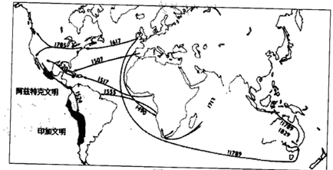
A．全球化是把双刃剑 B．三角贸易导致疫情
C．先进必定战胜落后 D．疫病终结商业革命
14．（2021·全国高三专题练习）下图可以用来说明，奴隶贸易
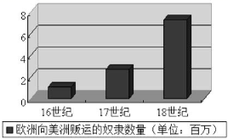
A．是早期资本主义扩张的手段 B．促成世界殖民体系最终确立
C．导致“日不落帝国”的产生 D．因白银开采的需要达到极盛
15．（2021·辽源市第五中学校高三月考）人口迁徙有利于世界联系加强。阅读下表，对该材料的解释正确的是
欧洲移民表

目的地 | 时间范围 | 人数
美国 | 1821～1932 | 3420万
亚洲俄国地区 | 1800～1939 | 1200万
阿根廷 | 1856～1932 | 640万
加拿大 | 1821～1932 | 520万

①美国是欧洲移民的最大流入地
②移民潮加速了欧洲文明向外传播
③交通方式的进步推动了欧洲向外移民
④世界性经济危机是欧洲向外移民的主要原因
A．①②④ B．①②③ C．①③④ D．②③④
16．（2021·江苏徐州市·徐州一中）下图为2001年OECD国家高技能移民的主要来源国分布图。这可以说明
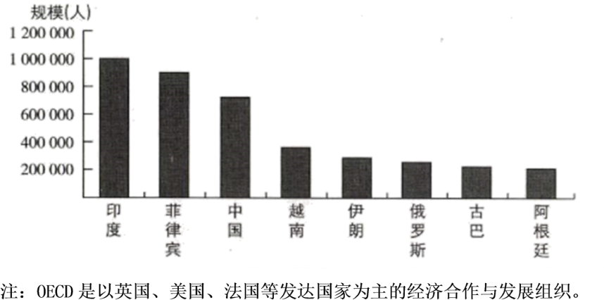
A．发展中国家的科技发达 B．高技能人才的自由流动
C．“南北”国家科技合作增多 D．发达国家攫取科技资源
17．（2021·东北育才学校高三）有学者研究美国外来移民地位∶1789-1880年移民是备受欢迎的财富；1880-1924年移民逐渐被看做是"威胁"而加以限制；1924-1934年移民在美国的地位跌入谷底。这一变化说明
A．世界形势变化影响移民走向 B．外来移民是国家崛起的重要力量
C．社会环境影响外来移民地位 D．社会发展程度导致移民数量变化
18．（2021·湖南高三）《全球化：起源、发展和影响》一书提出：“当发展中国家的移民涌入纽约那样的全球化城市，处于不同发展阶段的国家的人‘再也没有办法互相忽略了’，人们可能开始对自己的政治和社会上的效忠对象产生为迷惑。”对材料理解准确的是（ ）
A．政治制度不同是阻碍移民的关键因素 B．发展中国家在全球化过程中日益落后
C．全球化加剧国家之间移民问题的矛盾 D．全球化会改变人们的意识形态和观念
19．（2021·全国高三课时练习）如图为1960—1990年美国总人口增长中移民的比例示意图。由此可推知
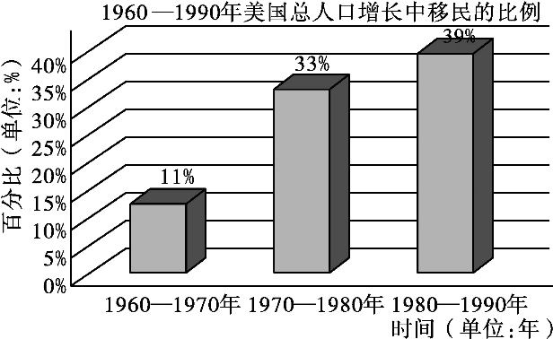
A．美国难以实现民族间的文化认同 B．美国是世界上最典型的移民国家
C．美国民族和文化多样性日益凸显 D．美国移民逐渐占据人口的大多数
20．（2021·山东省济南市莱芜第一中学高三月考）美国是典型的移民国家，二战后，欧洲、非洲、亚洲及拉丁美洲仍有移民涌入。下图是《1960—1990年美国人口增长中移民的比例》。据此推测，美国
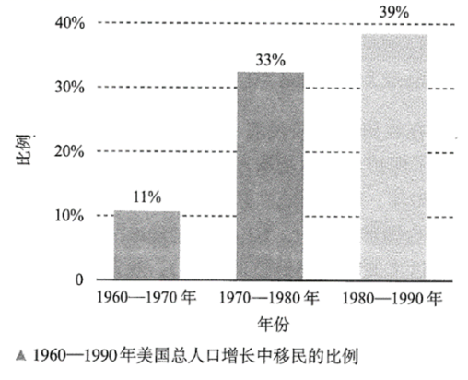
A．民族和文化具有多样性 B．族群结构发生巨大变化
C．种族歧视已被完全抛弃 D．民族政策吸引各国移民

第II卷（非选择题）
请点击修改第II卷的文字说明

二、材料分析题
21．（2021·全国高三）阅读材料，完成下列要求。
材料一 20世纪20年代，美国实行移民限额制度，严格限制外来移民，甚至将50万墨西哥移民逐回墨西哥。二战期间尤其是美国参战后，为了满足国内对劳动力的迫切需求，1942年，美国先后同墨西哥等国签订了引进劳动合同的协议。同时，鉴于中美同盟、抗击日本，1943年，废除了所有的排华法案，每年给予中国105名移民限额。二战结東后，美国决定把移民制度同共产党的实际策略对立起来。1952年颁布的《外来移民与国籍法》中加强了对移民的政治甄别和管理，禁止共产党人入境。20世纪60年代，随着黑人民权运动的高涨，美国颁布《外来移民与国籍法修正案》，禁止任何政府官员以国籍、种族和宗教为由歧视移民。该法案生效后，引发了包括中国人在内的移民美国的热潮。1990年颁布了新的移民法，进一步放宽移民的限制。
——摘编自梁茂信《美国移民政策研究》
（1）根据材料并结合所学知识，概括20世纪美国移民政策变化的趋势，并分析影响移民政策变动的原因。
材料二 随着经济全球化的不断深入，资金、信息、技术、劳动力在全球范围内加速流动。从改革开放初期的“洋插队”到90年代的“闯东欧”，中国海外移民人数发展迅速。2000-2005年，美国出现了有史以来最大的一次移民潮，有35.5万中国人移民美国。海外移民的增长，迅速改变了海外华人的结构，其从业范围也在向多元化发展。1993年完全放开自费留学以后，出国接受国际化教育的中国学生大幅度增加。据教育部统计，自1978年至2004年底，中国出国留学人员累计达81.49万人，留学国别108个。留学回国人员总数为23.29万人，约占出国留学人数的24.95%。有相当一部分中国留学生通过留学途径转变为国际移民。
（2）根据材料并结合所学知识，指出1978年以来中国海外移民的新特点，并说明中国海外移民的影响。

22．（2021·全国高三专题练习） 阅读材料，完成下列要求。
材料一：表2近代以来全球国际人口迁移
时间 | 1500～1850年 | 1850～1945年 | 1945～2000年
主要移出地 | 欧洲、非洲 | 欧洲、亚洲 | 亚洲、非洲、拉丁美洲
主要移入地 | 美洲 | 美洲 | 西欧、北美洲、大洋洲
人口迁移数量 | 至1850年，黑奴约为1500万，为白人移民的4～5倍 | 1846～1924年欧洲移出4800万，1834～1941年亚洲移出1200～3700万 | 1960年迁移人口为  325．万，1974年为  947．5万，1985～1990年年增长率为2．59%

——据邬沧萍《世界人口》等编制
材料二：中国的海外移民历史悠久，大致从1567～1840年是一个承前启后的时期，移民数量有所增加，1801～1850年中国海外移民数达32万人。近代中国海外移民的总数为1500万人左右，其中90%移往东南亚，移民与祖国保持着密切联系，1862～1949年，华侨投资国内企业有25510家，投资总额约63271万元。新中国成立后，大陆地区很少向外移民。70年代以后，出现了一个新的移民潮。到2008年，移民人数达1000万以上，主要集中于发达国家
——摘编自曹树基《中国移民史》（第六卷）等
（1）根据材料一并结合所学知识，概括近代以来全球国际人口迁移的基本趋势。
（2）根据材料一、二并结合所学知识，指出16世纪以来中国海外移民的特点及形成的主要原因，并说明华侨华人在中国近代史上的贡献。

参考答案
1．B
【详解】
马家塬墓葬中出土的饰品与欧亚草原地带的金器工艺有着直接的关联，带有埃及、地中海、苏美尔、巴比伦和波斯等地的早期传统装饰风格与工艺，这说明古代中西文明的远距离交流历史悠久，B正确；丝绸之路开通时间是在汉代，排除A；题干没有对西方文明和中国文明进行对比，排除C；D不符合史实，排除。
2．C
【详解】
源自波斯的马球活动在唐代较为流行，而且出现过以李隆基为首的皇家球队与吐蕃球队的竞技比赛，这说明唐代的文化呈现出开放、进取和包容的风貌，C正确；从材料判断，当时马球不仅仅在西北地区流行，排除A；B与题干主旨不符，排除；材料主旨并不是关于陶瓷技术，排除D。
3．C
【详解】
相扑源于中国春秋时代,从春秋到秦汉时期名为“角抵”，南北朝到南宋时期叫“相扑”，相扑于唐朝传入日本后，成为一种流行的体育运动，体现了中华传统文化深远影响，C正确；题干只是针对一项运动的绘图，不能得出当时中日两国主流绘画风格的情况，排除A；B在题干中无法体现，排除B；D错在“全面”，排除D。
4．D
【详解】
图片反映出北方少数民族进行农耕，而汉族放牧，这是汉族与少数民族的融合，故D项正确；ABC项不能从材料中反映出来，故排除。
5．B
【详解】
题干中“这套数码也凭借其著作传入欧洲，后为世界所采用，被称为‘阿拉伯数字’，大大促进了计算科学的发展”信息，表明阿拉伯人为世界文化作出了重要贡献，故选B项；这套数码是印度人发明，排除A项；这套数码和伊斯兰教无关，排除C项；阿拉伯人是向欧洲传播了东方文化，而不是传播了西方文化，排除D项。故选B。
6．B
【详解】
结合所学知识可知，英国蔗糖的普及主要和对美洲的掠夺开发有关，因此B符合题意；工业革命与提高甘蔗种植数量无关，A排除；材料与新航路开辟无关，C排除；材料未涉及人口增长与医疗水平之间的关系，D排除。故选B。
7．A
【详解】
近代中国西学东渐的途径日渐增多，其根本原因在于近代社会发展的需要，即社会转型的客观需要，A正确；传播渠道的多样化和民众对于西学的吸收范围无关，排除B；C错在“共识”，排除：D无法解释传教士、留学等传播途径，排除。
8．B
【详解】
新航路开辟后，殖民主义者对拉丁美洲进行大肆劫掠，屠杀原住民，导致拉丁美洲人口的减少，故B正确；英国的殖民扩张顶峰期是18世纪，故A错误；奴隶贸易的盛行会导致非洲人口减少，不是欧洲，故C错误；1600-1800年非洲地区人口减少主要是因为三角贸易，故D错误。
9．D
【详解】
2002年欧元进入流通领域，与题干时间不符，D符合题意；A、B、C是不同阶段促进1650-1940年大西洋两岸出现上述人口迁徙现象的经济因素，不符合题意，排除。
10．C
【详解】
从题干中的“第一次全面提出了华工的权利及招工各国应负的责任，包含了工期、工时、工食、工资、往返路费、满期安置、患病医治、招募行为等”可知清政府注重维护华工的各种权益，这是近代维权意识的具体体现，故C项正确；1866年处于第二次鸦片战争后，清政府国际地位因战败而明显下降，故A项错误；题干中未涉及天朝上国的尊严，故B项错误；题干强调的是维护华工权益，而不是提倡华工出国，故D项错误。
11．C
【详解】
从材料信息可知，非洲殖民地主要生产工农业原料，制造业和初级加工业等都没有得到应有发展，究其原因，这是欧洲殖民者对非洲推行单一性的经济政策所导致，故C项正确；A项与题意无关，排除；B项对材料的理解错误，排除；D项的说法局限于表象，并非材料反映的实质，排除。
【点睛】

12．B
【详解】
根据材料“但前提是绝不允许再有他们新的劳工在此登陆”结合所学可知，移民的增加不仅增加美国人口，还提供了庞大的劳动力市场，但随着外来移民的增多和社会对移民事务的日益关注，联邦政府开始承担管理移民的工作，同时西海岸各地的排华问题逐渐被提上了联邦政府的议事日程，最终于1882年通过“排华法案”，规定禁止华工入境十年，并禁止华侨入籍，B项正确；材料内容针对的是华工，而不是印第安人，A项错误；材料“绝不允许再有他们新的劳工在此登陆”体现的是限制中国人入境，材料没有强调欧洲移民对美国工业化的进程，C项错误；三角贸易即是黑奴贸易，材料内容没有体现黑奴贸易，D项错误。
13．A
【详解】
病毒的传播、种族的灭绝，这些都是新航路开辟以来的全球化所带来的消极影响，因此可得出全球化是把双刃剑，A正确；材料没有涉及到三角贸易与疫情的关系，排除B项；C项与材料主旨无关，排除C项；材料没有涉及疫病与商业革命的关系，排除D项。
14．A
【详解】
柱状图中的数据代表的是16—18世纪欧洲向美洲贩运的奴隶数量，很明显是随着时间的推移逐渐大幅增加的，这个时间段主要是在工业革命之前，所以反映的是黑奴贸易这一早期资本主义发展过程中的对外殖民扩张的手段，故选A；世界殖民体系的最终确立是在20世纪初，题干时间与之不符，故排除B；题干反映的是整个欧洲，而“日不落帝国”只体现了英国，另外英国成为“日不落帝国”不仅仅是依靠贩卖黑奴，故属于以偏概全，所以排除C；黑奴贸易的主要意图是满足美洲奴隶制种植园的需要，故D排除。
点睛：这一题以新航路开辟后，早期殖民者在世界范围内的奴隶贸易为考查点，这既是所学的主干知识，也是关注人类命运的反思材料。选项对所学资本主义发展的相关知识进行了整合，知识的容量较大。考生需要对重要的概念如黑奴贸易、早期殖民扩张、世界殖民体系、“日不落帝国”等有正确的认知，再结合时代特征才可以准确作答。同样考查了时空观念、史料实证和历史解释等历史学科核心素养。
15．B
【详解】
试题分析：本题考查获取和解读材料信息的能力，根据表格中的数据，可以看出欧洲移民的最大流入地是美国，故①正确，结合所学知识可知，移民潮加速了欧洲文明向外传播，交通方式的进步为欧洲向外移民提供了条件，故②③正确；欧洲向外移民的主要原因应该是资本主义经济的发展导致的，故④错误，排除；因此答案为B项。
考点：新航路的开辟、殖民扩张与资本主义世界市场的形成和发展·资本主义世界市场的形成和发展·欧洲的移民潮
16．D
【详解】
根据材料可知，发达国家通过实行吸引高技能人才的相关政策，从发展中国家攫取科技资源，故D正确；移民来自发展中国家，并不能说明发展中国家的科技发达，故排除A；材料体现的是发展中国家高技能人才进入发达国家，无法得出高技能人才的自由流动，故排除B；材料无法得出“南北”国家科技合作增多，故排除C。
17．C
【详解】
1789年至1880年美国正值第二次工业革命时期，当时欢迎移民，但是在1924-1943年美国受到经济危机和战争的影响，因此对于移民不太欢迎，这说明社会环境影响移民地位，C正确；材料主旨是移民地位的变化而非移民的走向，排除A；1924年至1934年美国不欢迎移民，排除B；题干未涉及到移民数量的变化，排除D。
18．D
【详解】
“当发展中国家的移民涌入纽约那样的全球化城市”没有谈到对移民的阻碍，故A项错误；材料里没有涉及到发展中国家的生活状态，故B项错误；材料没有提到移民之间的矛盾，故C项错误；“人们可能开始对自己的政治和社会上的效忠对象产生为迷惑”可见移民对自己的原有的价值观可能会有一些改变，故D项正确。
19．C
【详解】
根据图中数据变化，即1960—1990年美国总人口增长中移民所占的比例日益增加可知，美国民族和文化的多样性日益凸显，C项正确；材料没有展示美国各民族间的分歧，不能说明美国难以实现民族间的文化认同，A项错误；只有美国移民情况，没有其他国家的数据，不能说明美国是世界上最典型的移民国家，B项错误；美国“总人口增长”中移民所占比例增加，不能说明美国移民逐渐占据人口的大多数，D项错误。
20．A
【详解】
图片反映了1960—1990年美国人口增长中移民的比例从11%增长到39%，说明美国新增人口中外来移民占比很大，由此可推测，美国的民族和文化具有多样性，故A符合题意；材料不能说明族群结构发生巨大变化，故排除B；种族歧视已被完全抛弃，说法过于绝对，故排除C；材料没有涉及民族政策，故排除D。
21．（1）趋势：由严格限制到逐步放宽；逐步消除种族歧视；移民制度逐渐完善。
因素：经济发展的需要；社会制度和意识形态的影响；国内外形势的变化。
（2）新特点：移民人数有所增加，发达国家为主要聚集地；出国留学人员增多，“留学”移民出现扩大趋势；人员构成发生变化，从事职业呈现多元化发展。
影响：海外移民的扩大与中国经济发展水平相适应，是中国走向开放的重要起点标志；海外移民与其他国家的移民共同对世界各国经济的发展起到了重要补充作用；促进了城市的发展，有利于文化交流和传播。海外移民可以帮助中国缓解巨大的就业压力；对中国来讲，海外移民也要付出高昂的代价，造成了人力资源的流失。移民纠纷有可能演变成国家间政治摩擦的新成因点。
【详解】
（1）趋势，根据材料一“严格限制外来移民……1990年颁布了新的移民法，进一步放宽移民的限制”并结合所学知识从制度放宽、种族歧视、制度完善等方面概括20世纪美国移民政策变化的趋势。原因，据材料一“二战期间尤其是美国参战后，为了满足国内对劳动力的迫切需求……鉴于中美同盟、抗击日本……把移民制度同共产党的实际策略对立起来……随着黑人民权运动的高涨”并结合所学知识从经济需要、社会制度和意识形态、国内外形势等方面分析影响移民政策变动的原因。
（2）特点，根据材料二“中国海外移民人数发展迅速……迅速改变了海外华人的结构，其从业范围也在向多元化发展”并结合所学知识从移民人数、主要聚集地、出国留学、人员构成、职业多元化等方面指出1978年以来中国海外移民的新特点。影响，结合所学知识从中国对外开放、世界各国经济发展、文化交流和传播、人力资源流失、移民纠纷等方面说明中国海外移民的影响。
22．（1）数量不断增加；范围不断扩大；自愿移民从主要由发达地区向落后地区迁移，逐渐转变为主要由发展中国家向发达国家迁移；被强迫进行的移民基本停止。
（2）特点：中国大规模海外移民出现于鸦片战争之后，晚于世界国际移民；新中国成立后一段时间内基本停止；70年代以后形成新的移民潮；
主要原因：卷入世界市场较晚；冷战期间西方的封锁；中国的改革开放。
贡献：引入技术和资金，促进了中国近代工业的兴起与发展；支持了孙中山领导的民主革命；支援和投身于全民族的抗战。
【详解】
试题分析：（1）第一问可以依据材料来概括，主要从规模、迁移方向及迁移类型等角度思考。
（2）第二问有三小问，分别来回答。特点需要依据材料来概括，可分为三个时期：新中国成立前，初期以及改革开放后。原因结合所学知识，联系当时的国内背景和国际背景回答。贡献要从实际情况入手，要充分肯定他们的贡献。
考点：新航路的开辟、殖民扩张与资本主义世界市场的形成和发展·英国、荷兰等国的殖民扩张·移民；中国特色社会主义道路的探索·社会主义市场经济体制·移民问题
【名师点睛】移民问题一直都是历史和现实所关注的重点问题。中国在古代其实就已经开始有移民出现，东南亚、日本都是我们移民的主要地区。到了近代移民开始增多，东南亚、美洲以及欧洲都是移民的主要地区。各个地区对待中国的移民态度也不尽一致，诸如美国曾经颁布过排华法案，抵制华人的移民。在欧洲大量的中国移民成为欧洲重要的生产劳动力，一战和二战期间都为战争做出贡献和牺牲。到了现代，改革开放后的移民也逐渐增多，也促进了中外的文化交流。

